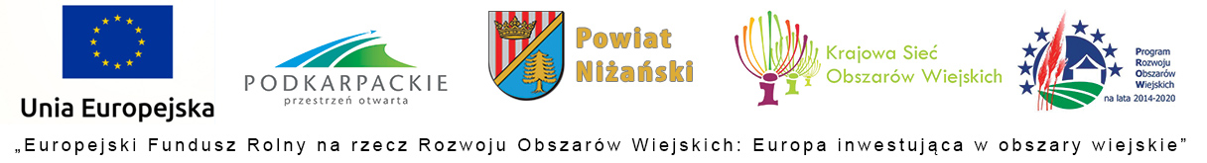

PEŁNOMOCNICTWO
Niniejszym udzielamy Pani/Panu ………………………………………….
^{imię i nazwisko}
zam. ……………………………. nr PESEL …………………...………………..

pełnomocnictwa do składania oświadczeń woli w imieniu
………………………………………………………………………………….....
^{nazwa podmiotu}
w ramach VI Powiatowego Konkursu na Tradycyjny Produkt Kulinarny Powiatu Niżańskiego, który odbędzie się w dniu 20 sierpnia 2023 r.

……………………………………… Podpisy:
^{Data}
- ……………………………………………………
- ……………………………………………………
- ……………………………………………………
- ……………………………………………………
- ……………………………………………………
- ……………………………………………………
- ……………………………………………………
- ……………………………………………………

